**Projektovanje informacionih sistema**

Projektni rad

**IS borbenih aviona**

Predmetni nastavnik: Studenti:

Dr. Aleksandar Kostić, dipl. inž. el. Andreja Bićanin 513/16 Pavle Lukić 439/16

Igor Marjanović 457/16

Ilhan Kalač 429/16

Datum predaje 07.07.2018.

**Beograd,**

**jul, 2018.**

Sadržaj

Verbalni opis sistema 3

SS analiza 5

Nulti nivo 5

Prvi nivo 6

Drugi nivo 7

Dijagram dekompozicije 12

IDEF1X model podataka 13

UML dijagrami 14

Use case dijagram 14

Slučaj korišćenja aviona bombardera 16

Slučaj korišćenja aviona za osnovnu obuku 17

Slučaj korišćenja aviona za prelaznu obuku 18

Slučaj korišćenja aviona za završnu obuku 19

Slučaj korišćenja rakete na navođenje 20

Slučaj korišćenja vazduhoplovne baze 21

Dijagram klasa 22

Dijagrami aktivnosti 23

Dijagram stanja 30

Dijagram sekvenci 33

Dijagram kolaboracije 36

Dijagram paketa 37

# Verbalni opis sistema

Piloti dolaze na aerodrom gde nakon odobrenog leta ulaze u avion. Da bi let bio odobren, avioni moraju da prođu kontrolu koju vrši servis vazduhoplovne baze (aerodroma). Pored toga, da bi let bio odobren pilot mora biti upoznat sa vojnom misijom koju će obavljati tokom leta ili planom obuke ako se radi o treningu. Na aerodromu se može nalaziti više aviona. Avion može biti lovac, bombarder i avion namenjen za obuku. Pilot upravlja avionom za koji je obučen. U zavisnosti od misije za njihovo izvršenje mogu biti neophodni avioni koji imaju više od jednog pilota.

Nakon ulaska u avion, pilot vrši posljednju proveru aviona pred početak misije, posle čega se kreće ka pisti za uzletanje. Provera uključuje ispitivanje komunikacije sa bazom i proveru naoružanja (naoružanje za lovca, naoružanje za bombardera)***.*** Kada dođe na pistu čeka odobrenje za uzletanje od vazduhoplovne baze, ukoliko je pilot dobio potvrdno odobrenje, pilot uzleće avionom, u suprotnom pilot može biti instruisan da nastavi sa čekanjem ili u iznenadnom slučaju otkazivanja leta da se vrati u hangar. Pilot navodeći se instrukcijama vazduhoplovne baze**,** kreće se prema izvršenju svrhe leta. Pilot koordinisanim korišćenjem komandi aviona (palice, ručice, pedale, radnih displeja) ima mogućnost da avionu menja brzinu, visinu, smer kretanja, izvršava sve ostale manevre i da upravlja borbenim sistemima za uništenje protivnika.

Za obavljanje obuke pilota koriste se avioni za obuku koji imaju slične karakteristike pravih borbenih aviona. Postoje tri vrste aviona za obuku: za osnovnu obuku, avioni za prelaznu obuku i dvosedi za završnu obuku. Umesto prave koriste simulacionu municiju (laserski snopovi, kamere) i imaju dva pilota, instruktora i studenta. Ovi letovi obuke imaju za svrhu izučavanje ofanzivnih, defanzivnih, kombinovanih ili izviđačkih operacija radi ospobavljanja pilota za obavljanje svih vrsta misija. Ako se radi o defanzivnoj obuci piloti vrše defanzivne manevre prilikom kojih mogu upotrebiti mamce i simulirati manevre izbegavanja projektila. Ukoliko se radi o ofanzivnoj obuci vrši se simulacija eliminacije vazdušnih i kopnenih meta. Izviđačka obuka se sastoji u nadletanju određenih zona i simulaciji detekcije neprijateljskih jedinica. Prilikom svih ovih operacija može doći do kvara aviona. U tom slučaju instruktor aviona pokušava da obavesti bazu o problemu i donosi odluku o katapultiranju ili prinudnom sletanju.

Tokom obavljanja misije avion se može naći u opasnosti, pri čemu pilot vrši kombinaciju ofanzivnih i defanzivnih manevara u zavisnosti od vrste pretnje i vrste aviona kojim pilot upravlja. Ovom prilikom pilot brzo analizira trenutno stanje i donosi odluku o dejstvovanju na osnovu informacija sa radara i poruka iz vazduhoplovne baze. Ukoliko pilot proceni da opasnost nije velika, može nastaviti misiju po planu ili doneti odluku da eliminiše tu opasnost. Ako pilot reši da nastavi sa izvršenjem svoje misije obaveštava prijateljske avione(ako ih ima) koji su trenutno u relevantnoj blizini. U slučaju da pilot reši da se obračuna sa pretnjom, obaveštava prijateljske snage i preduzima ofanzivne manevre u zavisnosti od vrste pretnje. Ukoliko se radi o vazdušnoj pretnji, započinje se vazdušni napad. Ovom prilikom avion može ispaliti projektile vazduh-vazduh ili koristiti avionski top. Ako se radi o pretnji sa zemlje, pilot koristi sisteme za eleminisanje neprijateljske protivvazdušne odbrane (PVO). Borbeni avion može biti dvosed i u tom slučaju u avionu se osim pilota nalazi i štruman. Avion dvosed na raspolaganju ima rakete vazduh-zemlja na televizijsko vođenje. Ukoliko se odluči za korišćenje vođenih raketa koje nemaju svoj sistem za vođenje tu operaciju obavlja štruman. Raketa na upravljanje komunicira sa avionom tako što šalje svoj video snimak pomoću kojeg štruman upravlja raketom. U svim vrstama ovog obračuna pilot se može naći u neposrednoj opasnosti po život u sred neprijateljske vatre. Pilot uz pomoć radara pokušava da detektuje ispaljeni projektil u slučaju borbe vazduh-vazduh. U slučaju da je reč o borbi vazduh-zemlja tj. da pilot pokušava da uništi neprijateljski PVO ili da se odbrani od njega, koristi senzore koji ga upozoravaju ako je avion uhvaćen neprijateljskim radarom. Ako se detektuje ispaljeni projektil, pilot izbacuje mamce sa namerom da se odbrani. U slučaju da to nije uspelo, pilot manevrisanjem može pokušati da izbegne projektil ili ako proceni da to nije moguće, katapultira se. U zavisnosti od stepena oštećenja aviona, svesti pilotaili na osnovu vizuelne procene (gubtiak visine) pilot se može odlučiti za prinudno sletanje ili katapultiranje. Ako se odluči za prinudno sletanje pilot se konsultuje sa vazduhoplovnom bazom o najbližem mestu za sletanje. Šteta na avionu se može desiti i usled nepredviđenog kvara aviona.

Misija može biti izviđačka ili misija uništenja. Izviđačka misija obuhvata nadletanje zona predviđenih planom misije. Osim toga, avion pokušava da detektuje sve vidove neprijateljskih jedinica sa mogućnošću njihovog presretanja. Ako radar uspešno detektuje neprijateljske vazduhoplove, pilot obaveštava sve relevantne prijateljske snage. Tom prilikom pilot može biti instruisan da izvrši presretanje. U slučaju presretanja pilot preduzima ofanzivne manevre. Misija uništenja sastoji se od ciljeva koje pilot treba da onesposobi. Pilot nastoji da uništi ciljeve na zemlji uz pomoć optike (sistem FLIR- forward looking infrared). Pilot analizira najprioritetnije ciljeve i bira najoptimalniji pristup za njihovo uništenje ukoliko se ciljevi nalaze na zemlji, a ukoliko su ciljevi u vazduhu ne postoje prioritetni ciljevi za uništenje. U ovoj analizi može pomoći sistem veštačke inteligencije. Nakon ove analize pilot započinje napad i pokušava da uništi što veći broj ciljeva. U toku i nakon izvršenja napada pilot izveštava vojnu bazu o statusu misije, posle čega dobije instrukcije od vojne baze kako da postupa dalje. U slučaju da misija traje duže od predviđenog ili da dođe do njenog produžetka(dobijanje novih ciljeva), pilot može biti instruisan da izvrši vazdušno punjenje goriva(rezervoara) pri čemu će dobiti informacije o položaju aviona koji puni gorivo. Pilot dolazi do specifičnog položaja gde započinje proces punjenja goriva u vazduhu, nakon čega se vraća na izvršenje zadate misije. Kada je misija završena, pilot dobija smernice o povratku u vojnu bazu.

# SS analiza

## Nulti nivo

IS je predviđen da ima tri učesnika – korisnika: pilota, vazduhoplovnu bazu i raketu na navođenje. Glavni tokovi podataka kao i njihova interakcija predstavljeni su na sledećim slikama.

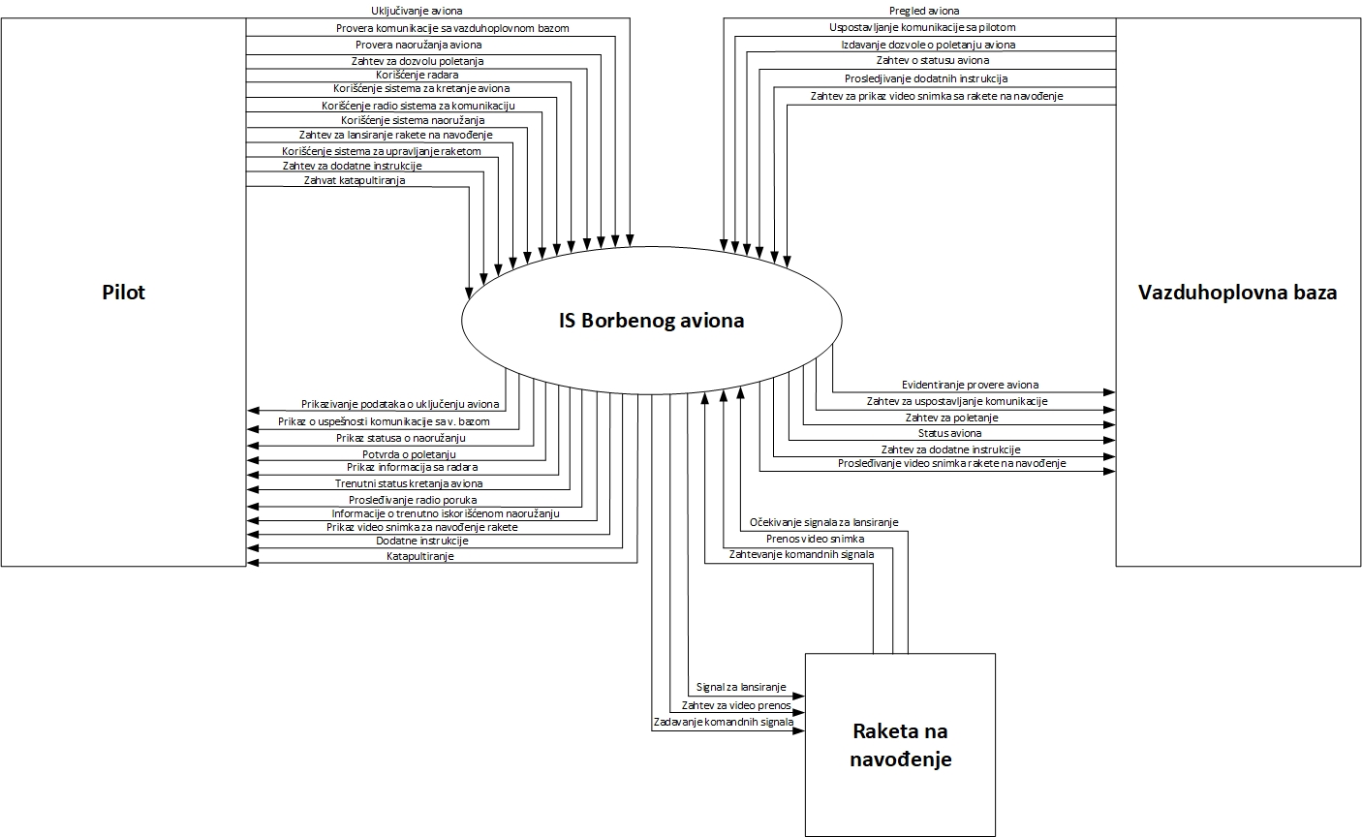

Slika 1: Nulti nivo - SS analiza

## Prvi nivo

Glavni proces podeljen je na sedam procesa: Provera aviona, Radio komunikacija, Kretanje aviona, Radar i statistike, Sistem naoružanja, Sistem za navođenje rakete i Evakuacija.

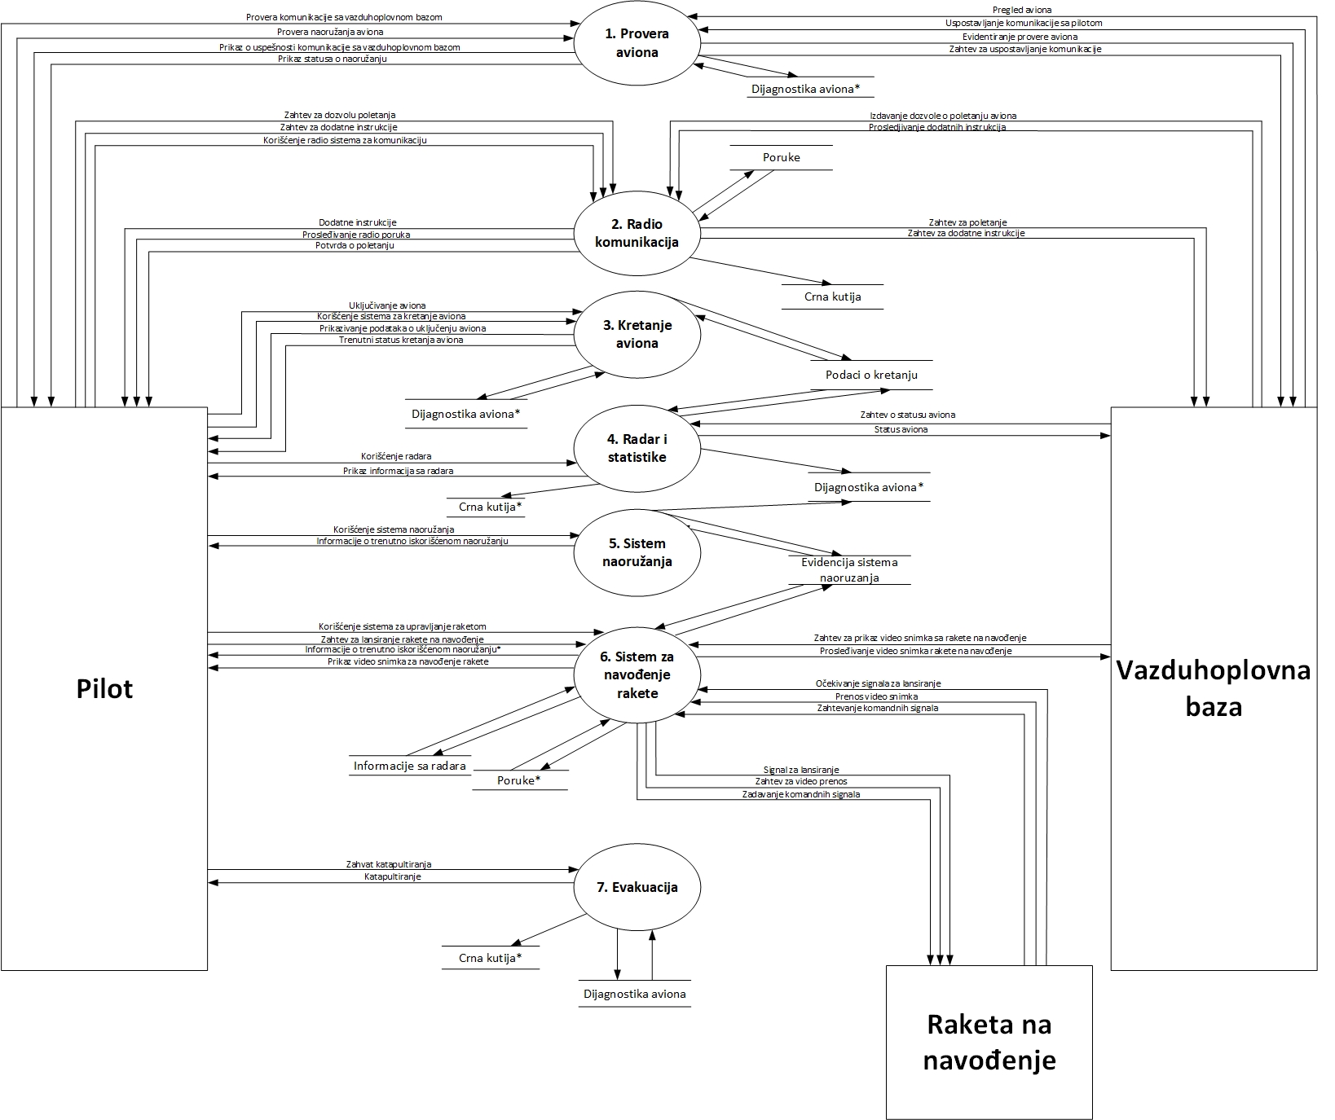

Slika 2: Prvi nivo – SS analiza

## Drugi nivo

Svaki od procesa prvog nivoa podeljen je na manje procese koji se mogu videti na sledećim slikama.

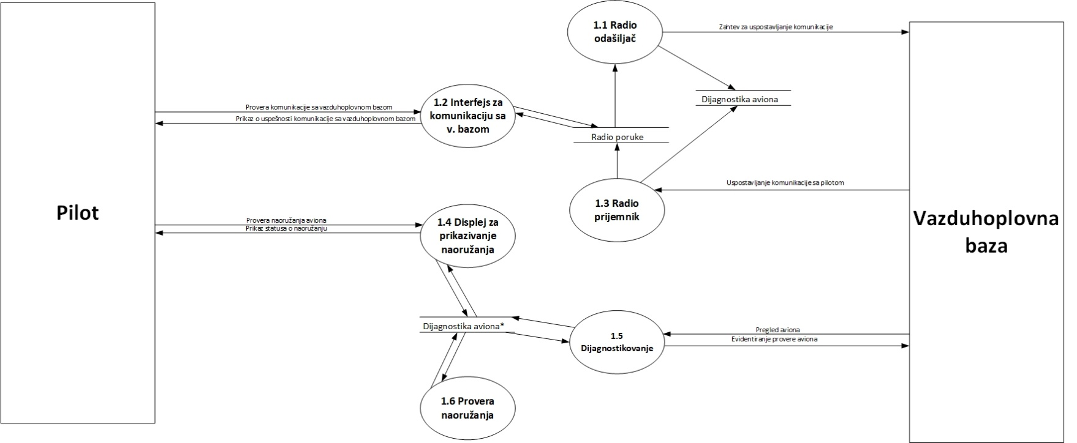

Slika 3: Drugi nivo, provera aviona – SS analiza

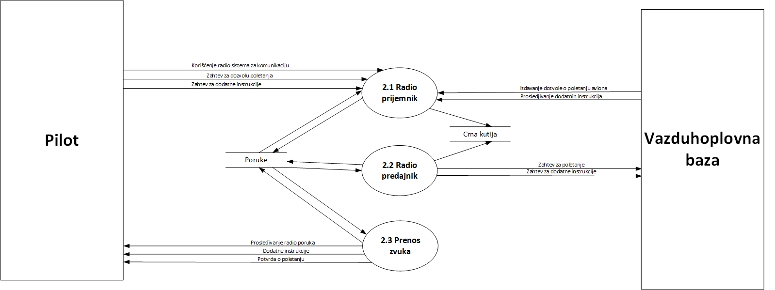

Slika 4: Drugi nivo, radio komunikacija – SS analiza

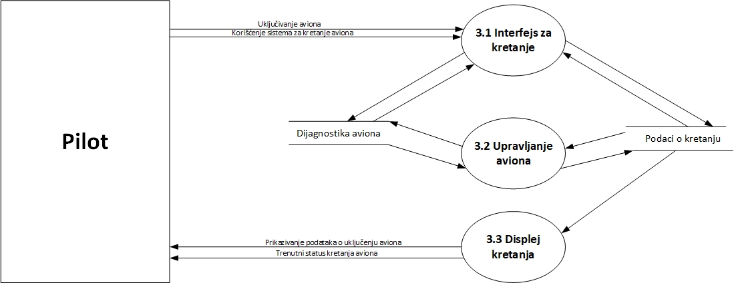

Slika 5: Drugi nivo, kretanje aviona – SS analiza

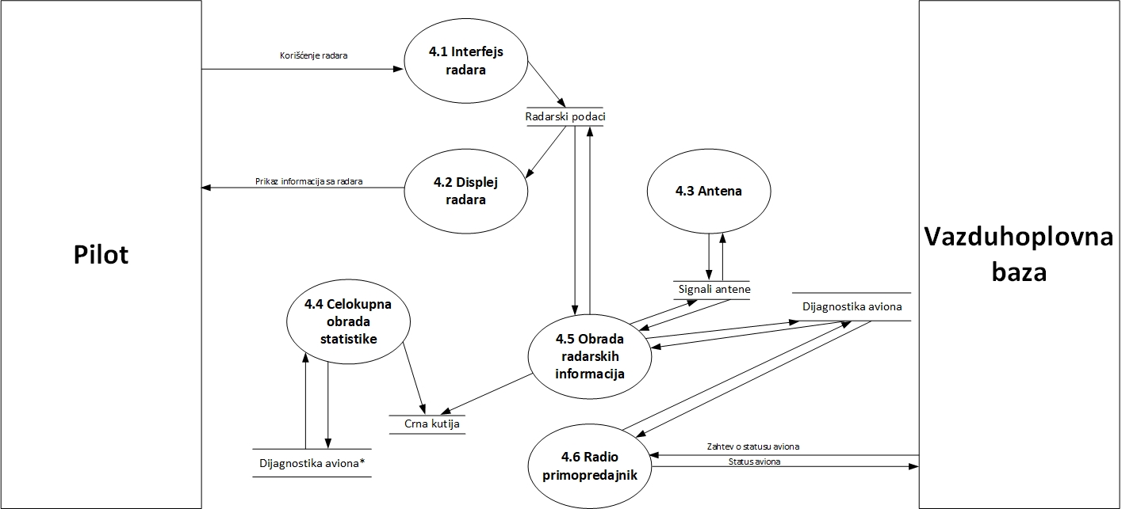

Slika 6: Drugi nivo, radar i statistike – SS analiza

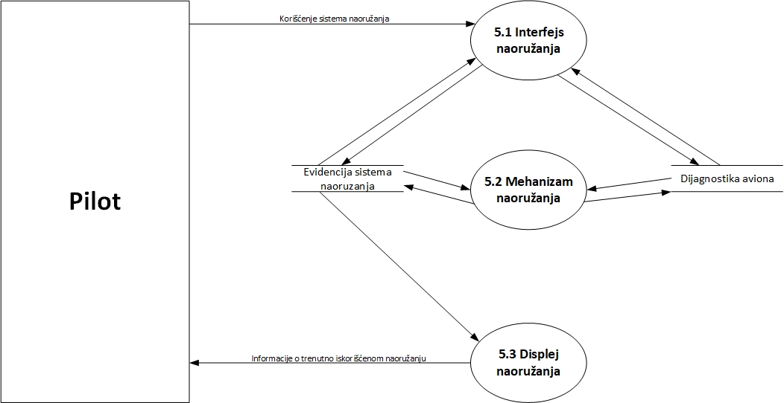

Slika 7: Drugi nivo, sistem naoružanja – SS analiza

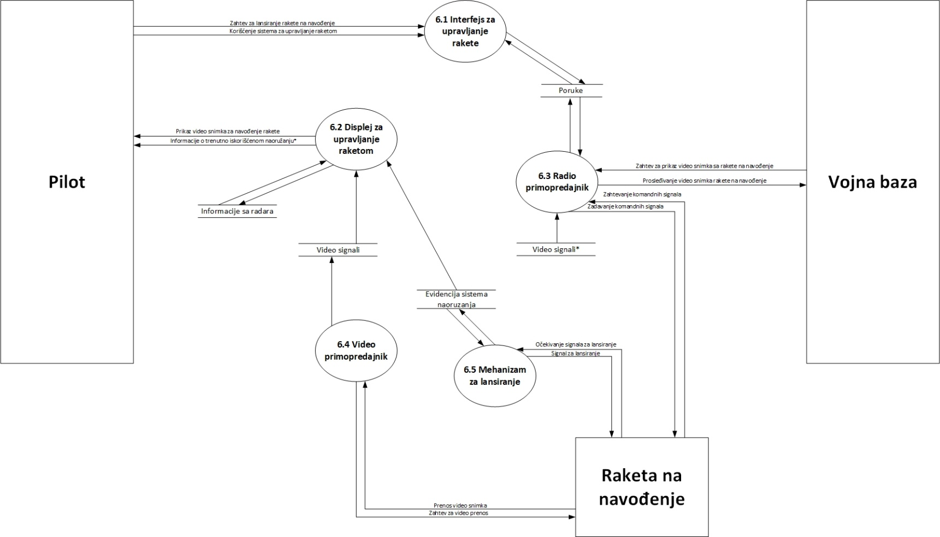

Slika 8: Drugi nivo, sistem za navođenje rakete – SS analiza

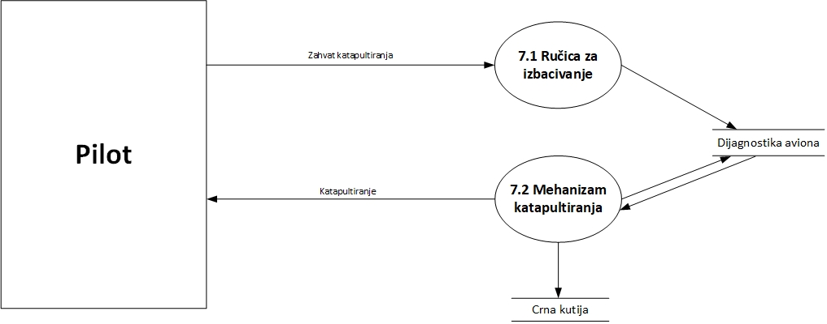

Slika 9: Drugi nivo, evakuacija – SS analiza

## Dijagram dekompozicije

Na slici ispod (slika 10) predstavljen je dijagram dekompozicije na tri nivoa (nulti, prvi i drugi).

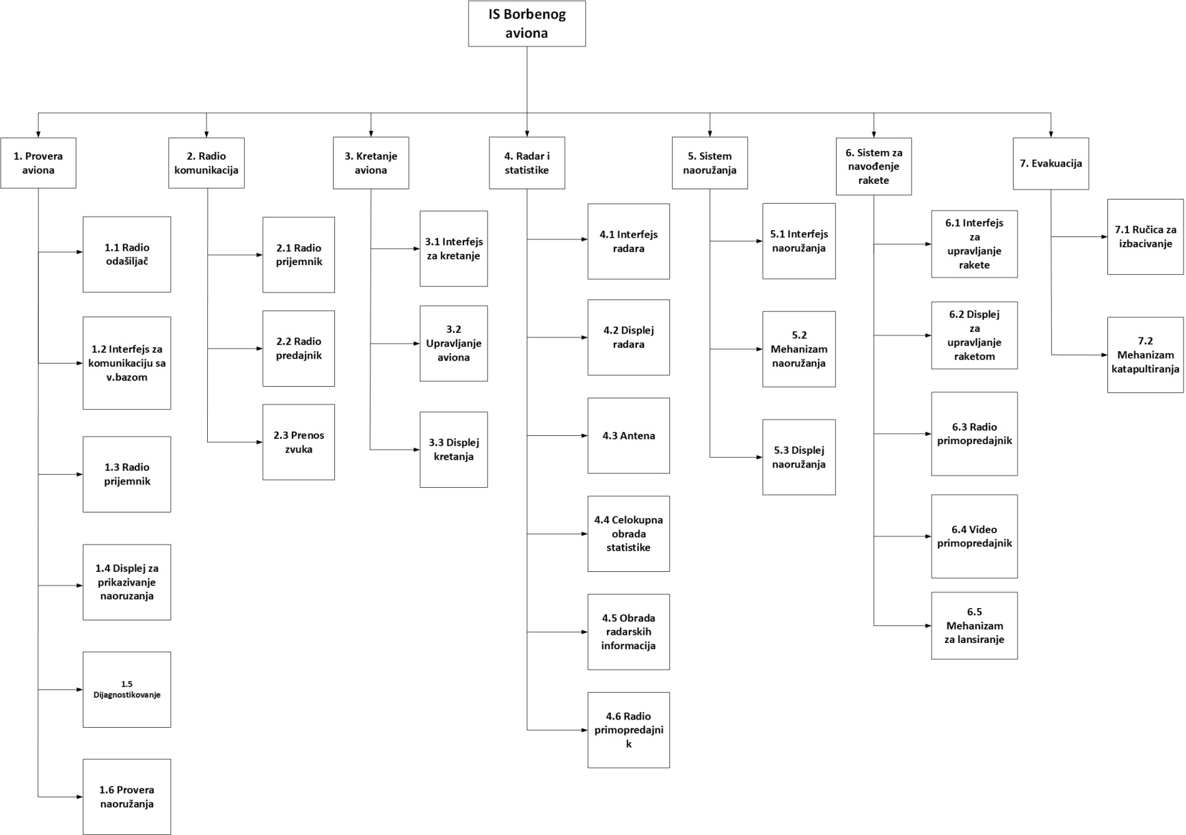

Slika 10: Dijagram dekompozicije – SS analiza

# IDEF1X model podataka

IDEF1X predstavlja prikaz baze podataka IS borbenih aviona.

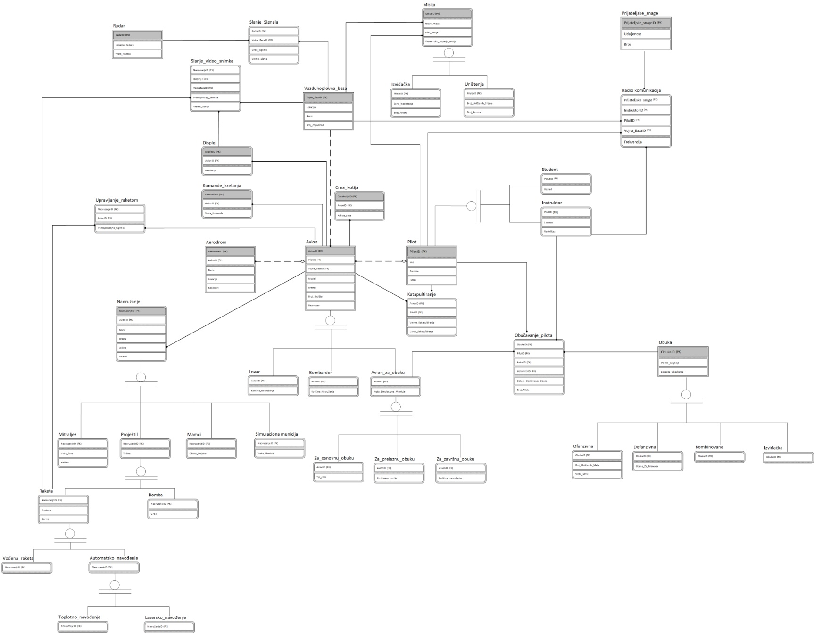

Slika 11: IDEF1X model podataka

# UML dijagrami

## Use case dijagram

Slučaj korišćenja lovačkog aviona

Pilot na početku dolazi do aviona i vrši njegovu proveru. Ovom prilikom izvršava se dijagnostika aviona. Nakon toga pilot otvara kabinu aviona, ulazi i vezuje pojas. Pre poletanja pilot uspostavlja komunikaciju sa vazduhoplovnom bazom pri čemu se vrši provera komunikacije. Pilot može komunicirati sa svojim suvozačem ili sa prijateljskim snagama. Pilot na raspolaganju ima mogućnost korišćenja: autopilota, pregleda statusa aviona, naoružanja i radara. Ukoliko se pilot odluči da korsti autopilota dolazi do preuzimanja komandi od pilota. Pilot u bilo kom trenutku može povratiti kontrole. Pilot pri pregledu statusa aviona dobija prikaz željenih informacija na displeju. Od naoružanja, pilotu su na raspolaganju: korišćenje mamaca, korižćenje avionskog topa i navođenih raketa. Navođene rakete mogu imati automatsko ili ručno navođenje. Za ručno navođenje rakete, pilot dobija prikaz video snimka rakete na displeju. Za generisanje radarske slike koristi se sopstveni radar ili opciono radar vazduhoplovne baze. Pilot se u životnoj opasnosti može katapultirati. Tom prilikom dolazi do lansiranja sedišta. Sve navedene prethodne funkcionalnosti, mogu se izvršavati ukoliko postoji, štruman. Za uključivanje i manevrisanje avionom isključivo je zadužen pilot. Prilikom uključivanja aviona dolazi do uspostavljanja svih komunikacija. Manevri aviona mogu biti ofanzivni, defanzivni a, može se izvršiti vazdušno punjenje. Use case dijagram se može videti na slici 12.

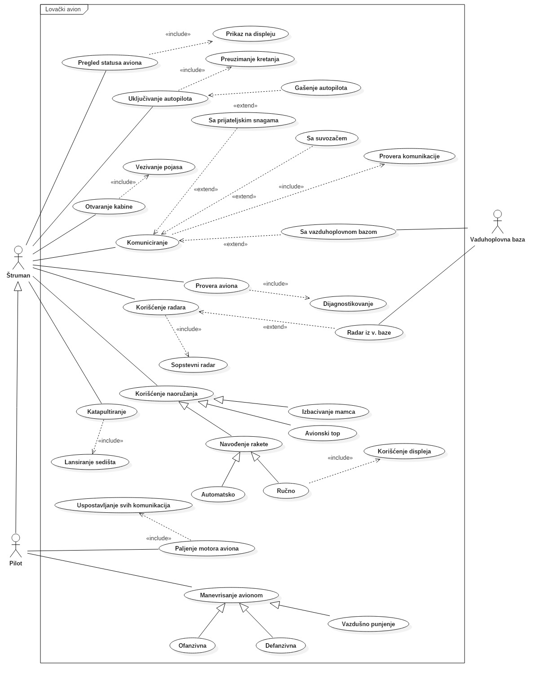

Slika 12: USE case dijagram – korišćenje lovačkog aviona

## Slučaj korišćenja aviona bombardera

Slučaj korišćenja bombardera identičan je sa slučajem korišćenja lovačkog aviona osim kod korišćenja naoružanja bombardera pilot može bombardovati, opciono koristiti infracrveni displej a, ne može koristiti avionski top. Manevrisanje bombardera isključuje ofanzivne manevre.

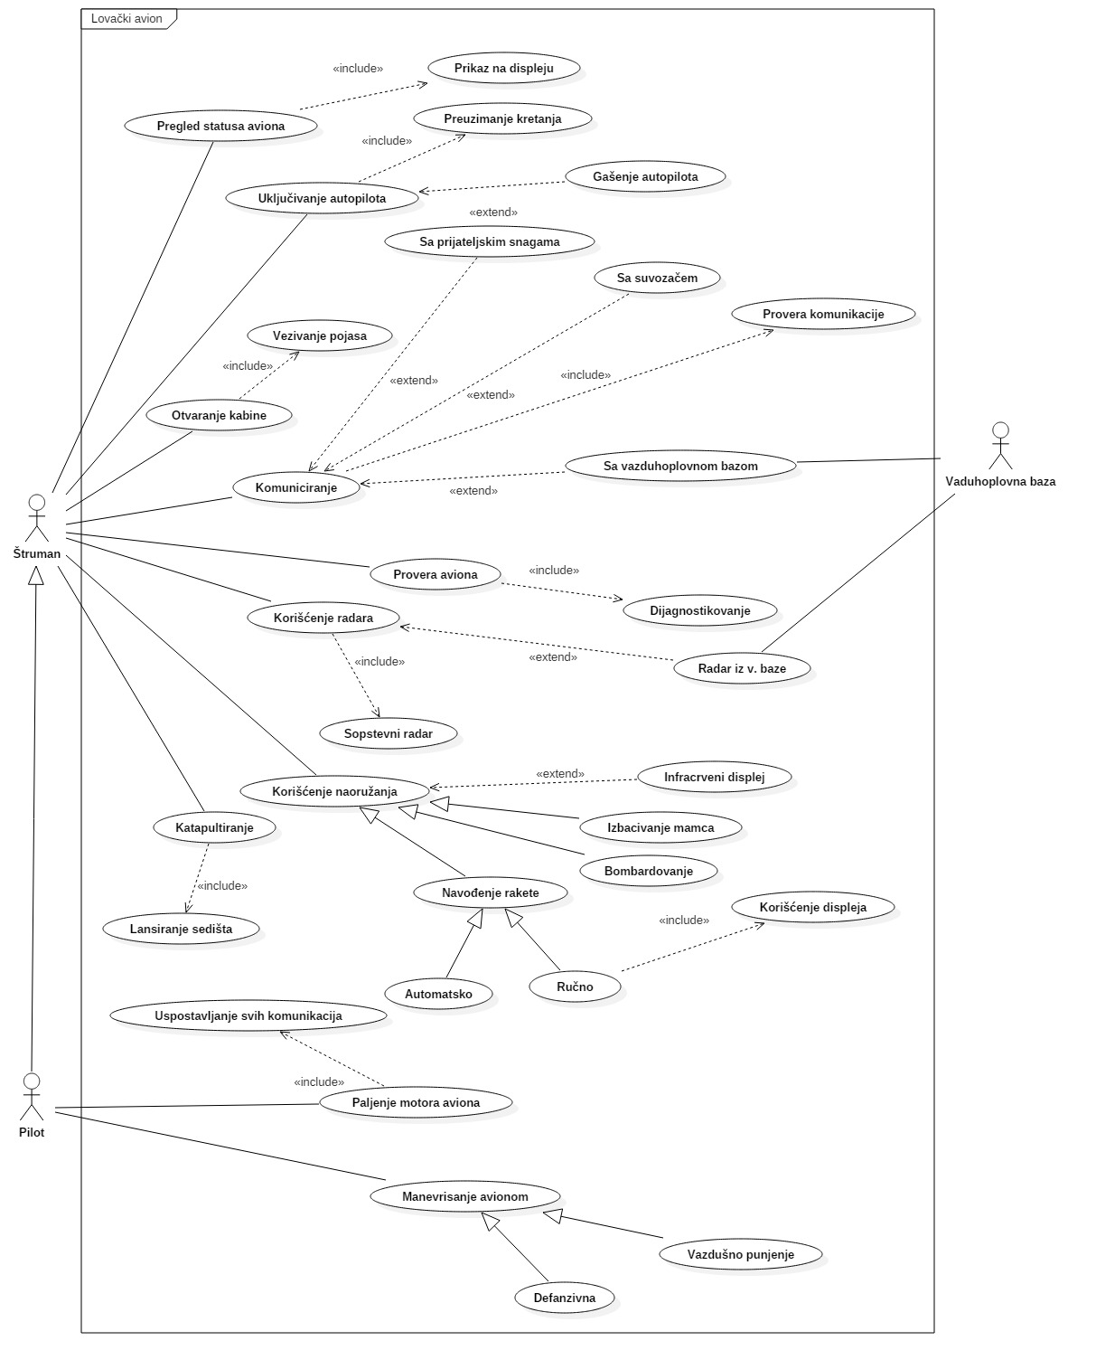

Slika 13: USE case dijagram – korišćenje aviona bombardera

## Slučaj korišćenja aviona za osnovnu obuku

Student na početku korišćenja aviona za osnovnu obuku vrši proveru aviona. Tom prilikom se vrši dijagnostikovanje aviona. Nakon toga student otvara kabinu i zajedno sa instruktorom ulazi u avion i vezuju pojaseve. Student uključuje avion prilikom čega se uspostavljaju sve komunikacije. Student može komunicirati sa vazduhoplovnom bazom i instruktorem pre čega se vrši provera komunikacije. Studentu su na raspolaganju: katapultiranje, provera statusa aviona i manevrisanje avionom. Provera statusa aviona uključuje prikaz na displeju. Prilikom katapultiranja dolazi do lansiranja sedišta. Sve ove funkcionalnosti može izvršavati i instruktor. Pored toga, instruktor može preuzeti komande od studenta ili ih opcionalno prepustiti nazad.

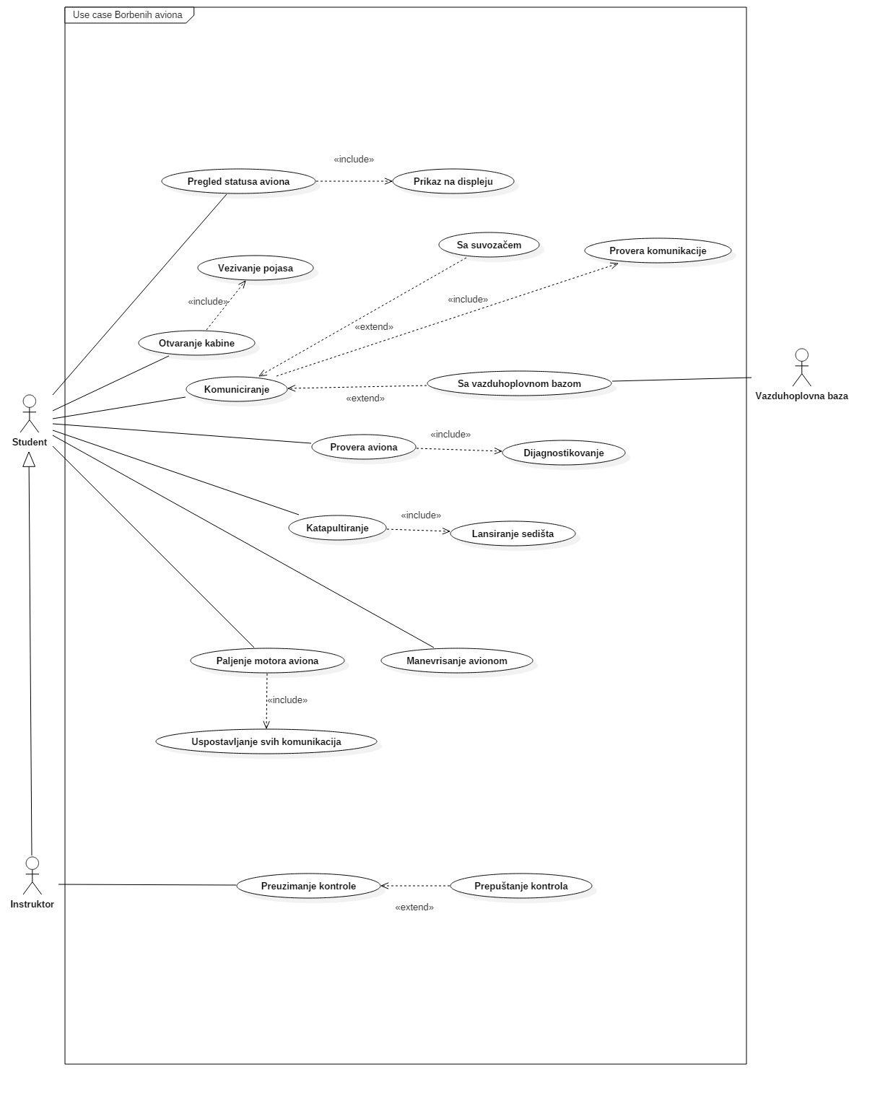

**Slika 14: USE case dijagram – korišćenje aviona za osnovnu obuku**

## Slučaj korišćenja aviona za prelaznu obuku

Prelazna obuka obuhvata sve aspekte osnovne obuke uz dodatno korišćenje radara i simulaciono naoružanje. Pri korišćenju radara, radarski podaci se dobijaju sa radara vazduhoplovne baze.

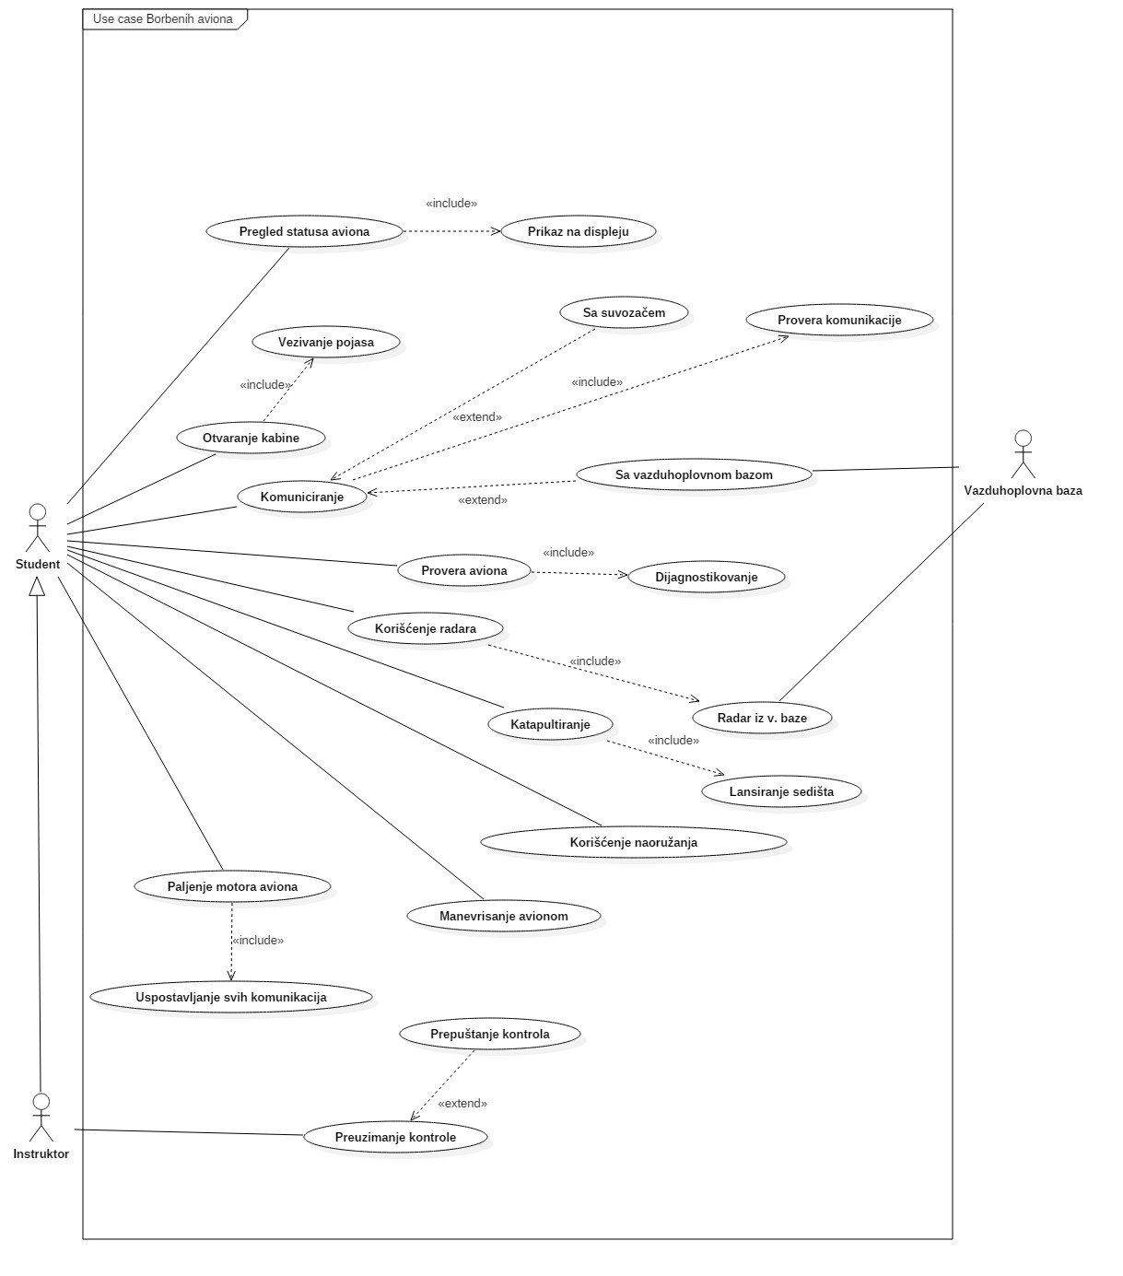

**Slika 15: USE case dijagram – korišćenje aviona za prelaznu obuku**

## Slučaj korišćenja aviona za završnu obuku

Proširenja završne obuke sastoje se od: mogućnosti simulacije napada na radaru, korišćenja pravog naoružanja, izvođenja ofanzivnog, defanzivnog i akrobatskog manevrisanja a instruktor ima mogućnost limitiranja i otključavanja svih performansi aviona.

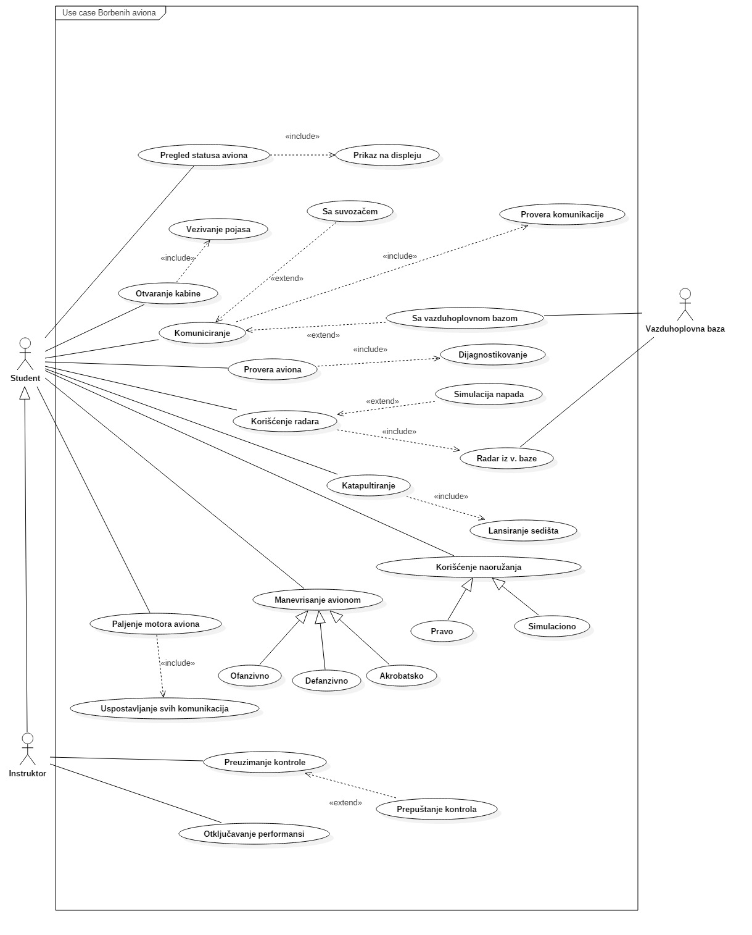

**Slika 16: USE case dijagram – korišćenje aviona za završnu obuku**

## Slučaj korišćenja rakete na navođenje

Raketa na navođenje koristi IS aviona tako što prvo čeka na signal za lansiranje. Ovaj signal zadaje pilot nakon kojeg se lansira raketa. Raketa nakon lansiranja istovremeno prosleđuje video snimak vazduhoplovnoj bazi i pilotu. Pilot koristeći ovaj snimak, zadaje komande za vođenje rakete koje raketa prima i koristi za njeno upravljanje.

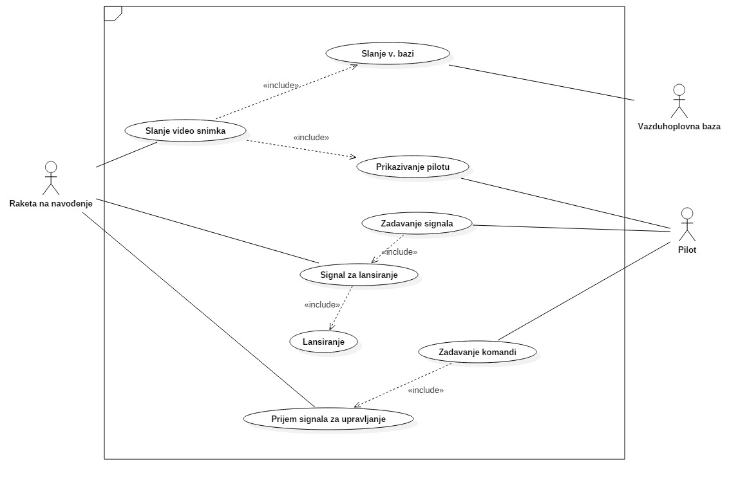

**Slika 17: USE case dijagram – korišćenje rakete na navođenje**

## Slučaj korišćenja vazduhoplovne baze

Vazduhoplovna baza je zadužena za proveru aviona. Tom prilikom vrši se pokretanje dijagnostike aviona i evidentiraju se kvarovi ukoliko do njih dođe. Vazduhoplovna baza takođe održava avione pri čemu se otklanjaju kvarovi ukoliko postoje. Između vazduhoplovne baze i aviona postoji komunikacija. Komunikacija može biti radarska ili radio komunikacija. Za obe vrste komunikacije vrši se obrada podataka. Vazduhoplovna baza može zahtevati snimak rakete na navođenje.

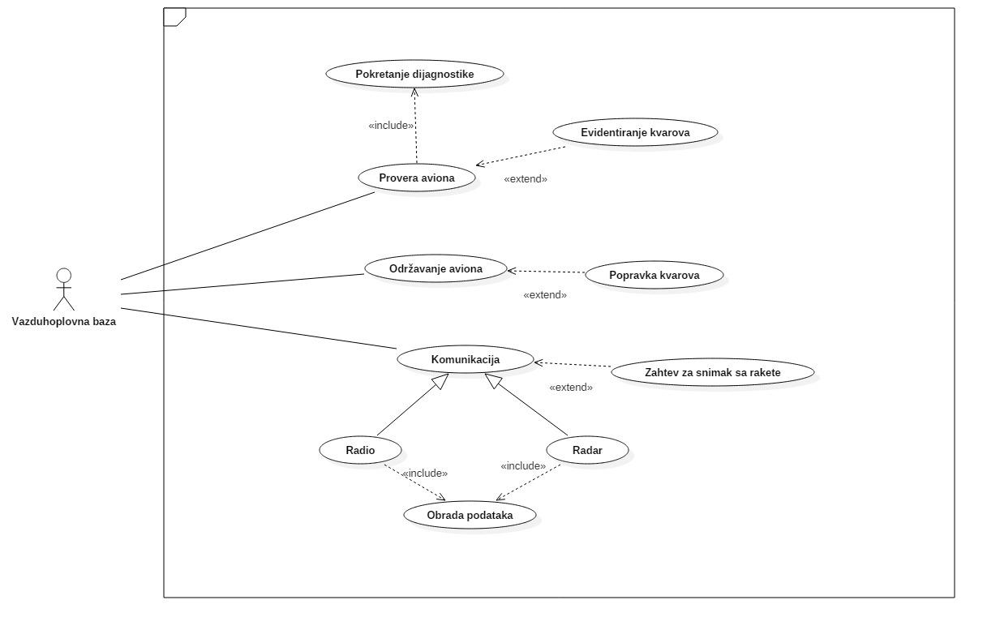

**Slika 18: USE case dijagram – vazduhoplovna baza**

## Dijagram klasa

Dijagram klasa predstavlja softversko rešenje IS borbenih aviona.

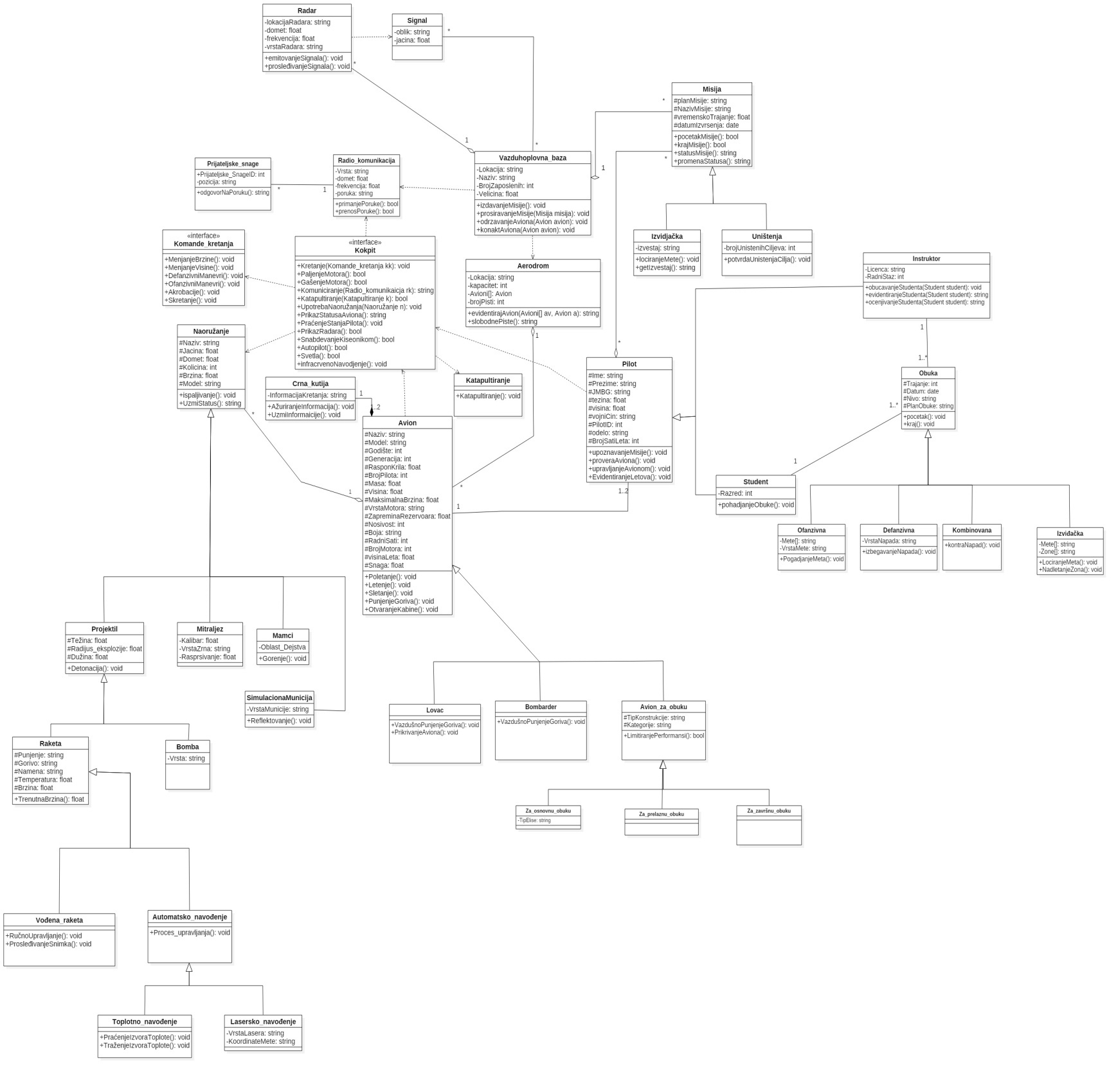

**Slika 19: Dijagram klasa – IS borbenih aviona**

## Dijagrami aktivnosti

Dijagrami aktivnosti su predstavljeni za sve slučajeve korišćenja u istom poretku slika kao i kod ‚dijagrama slučajeva korišćenja (za slike od 12 do 18).

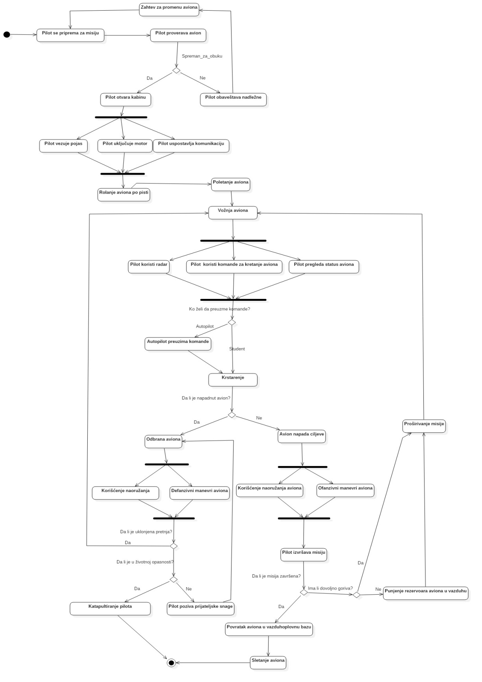

**Slika 20: Dijagram aktivnosti – Lovački avion**

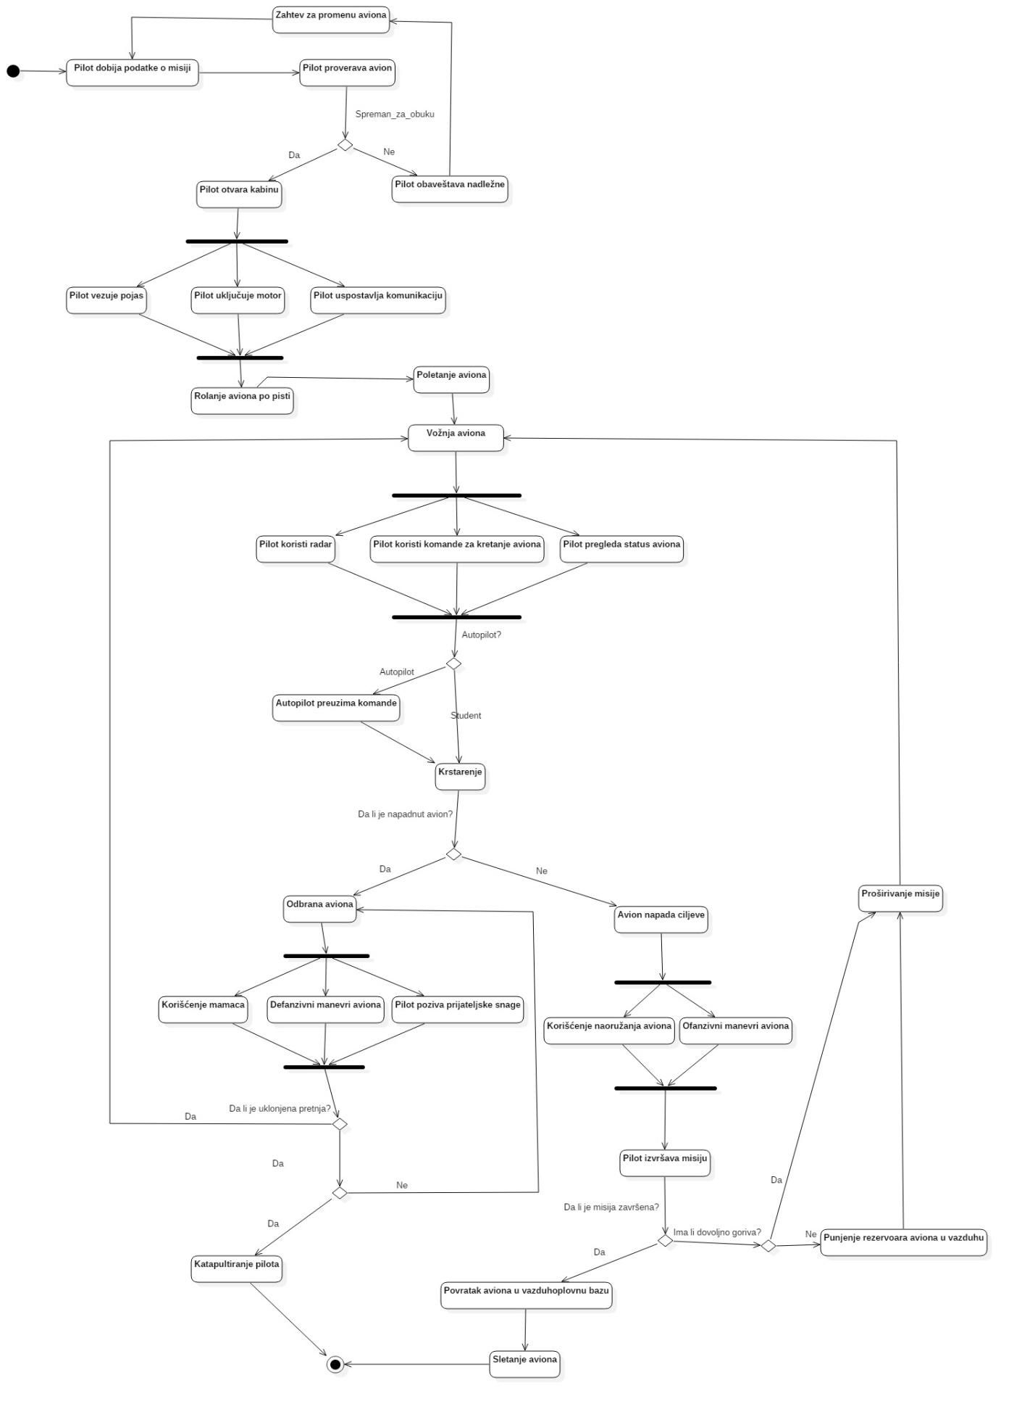

**Slika 21: Dijagram aktivnosti –Avion bombarder**

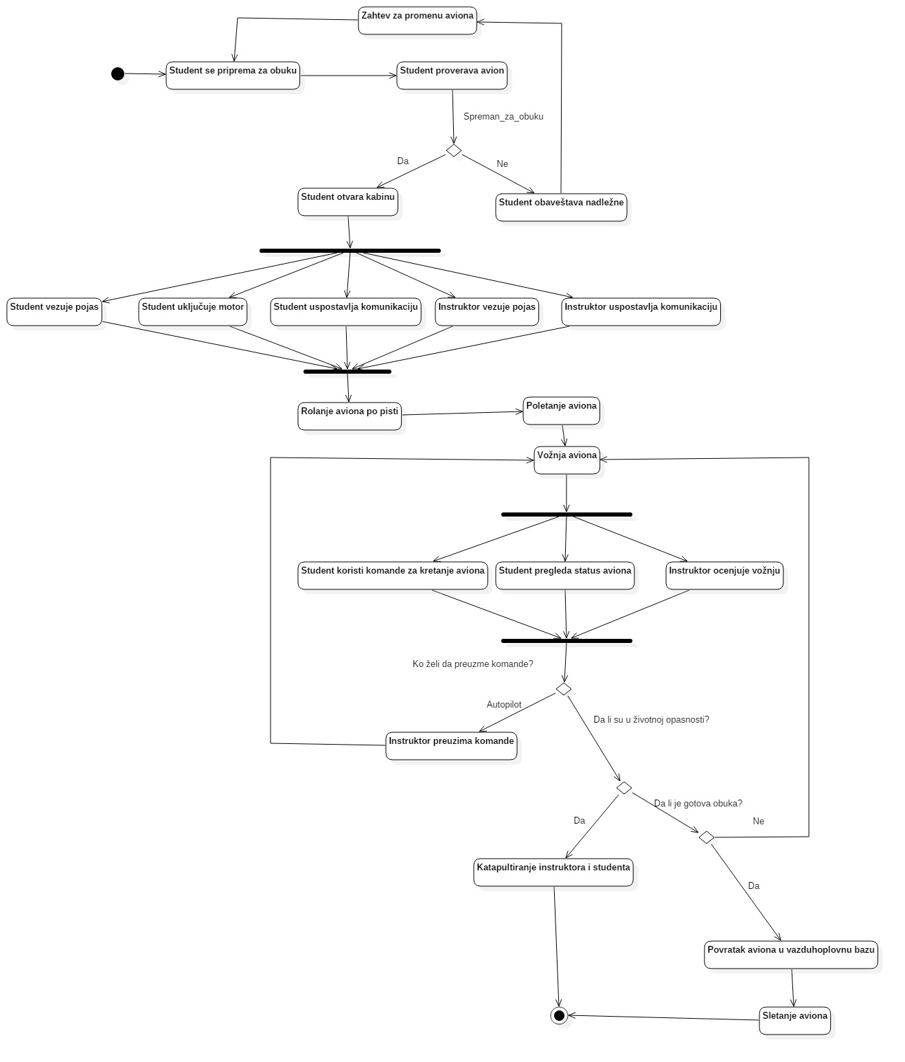

**Slika 22: Dijagram aktivnosti –Avion za osnovnu obuku**

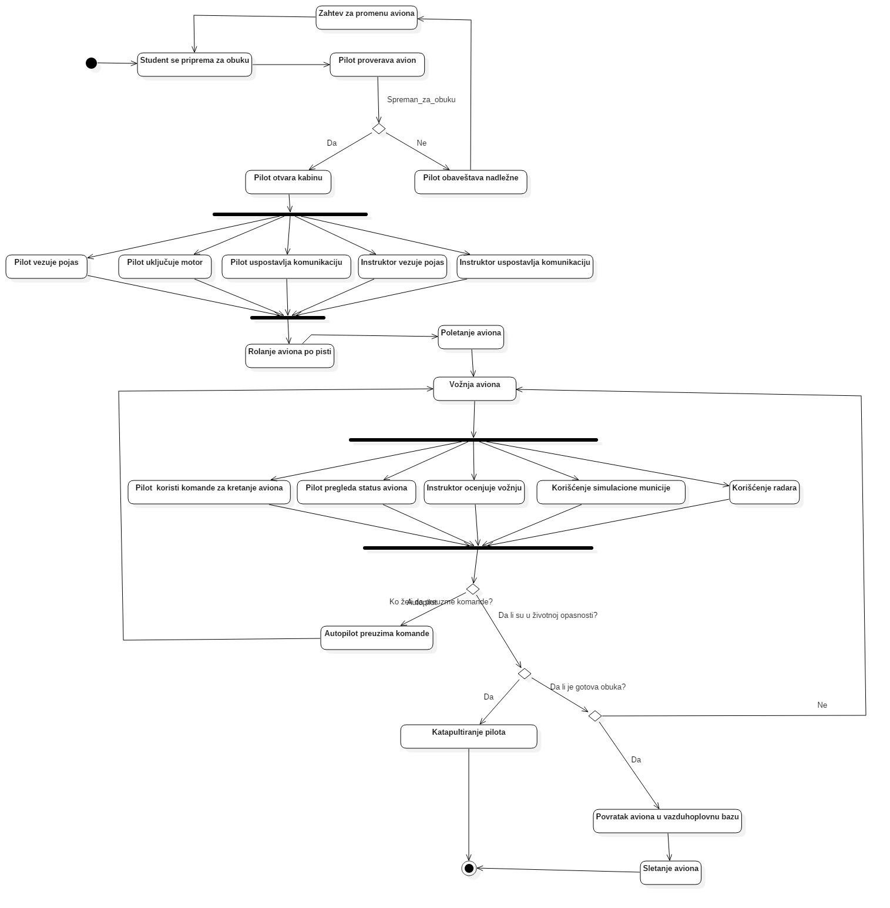

**Slika 23: Dijagram aktivnosti –Avion za prelaznu obuku**

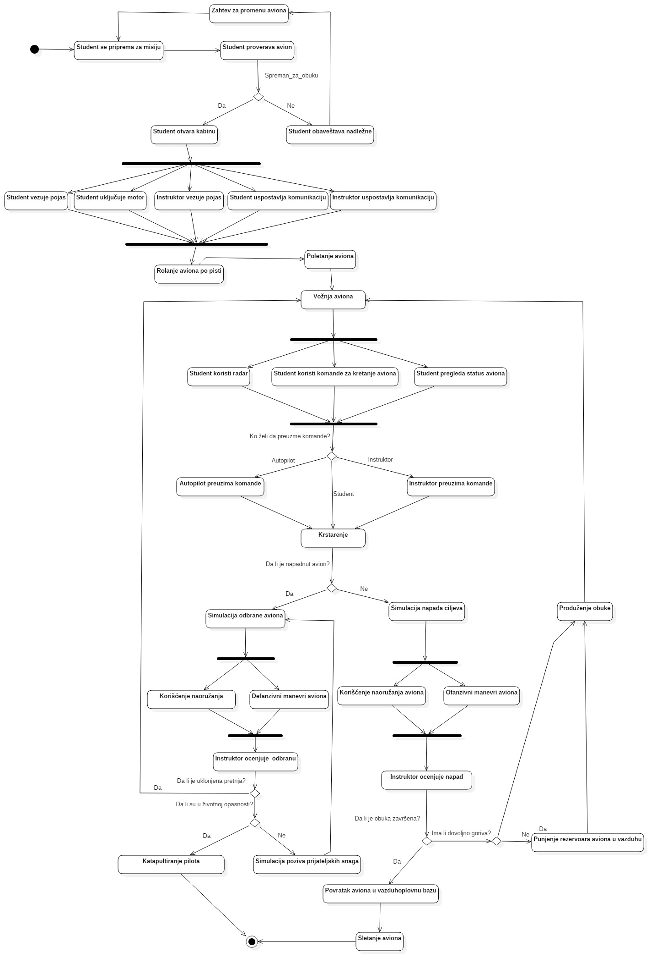

**Slika 24: Dijagram aktivnosti –Avion za završnu obuku**

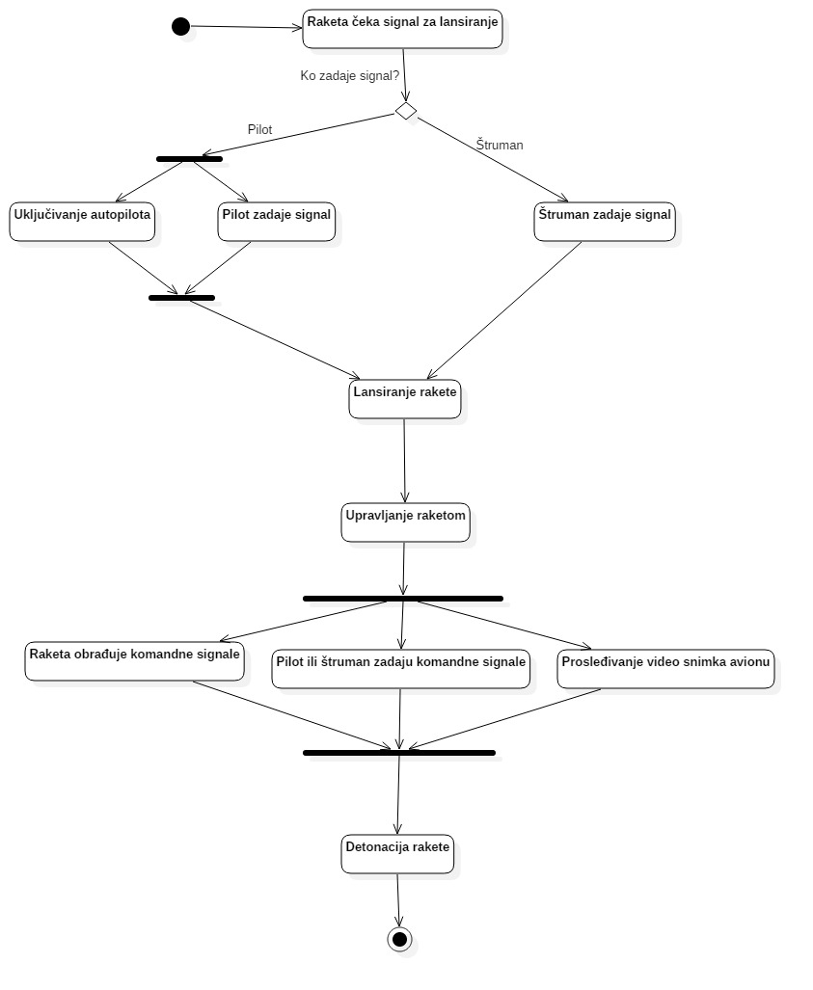

**Slika 25: Dijagram aktivnosti – Raketa na navođenje**

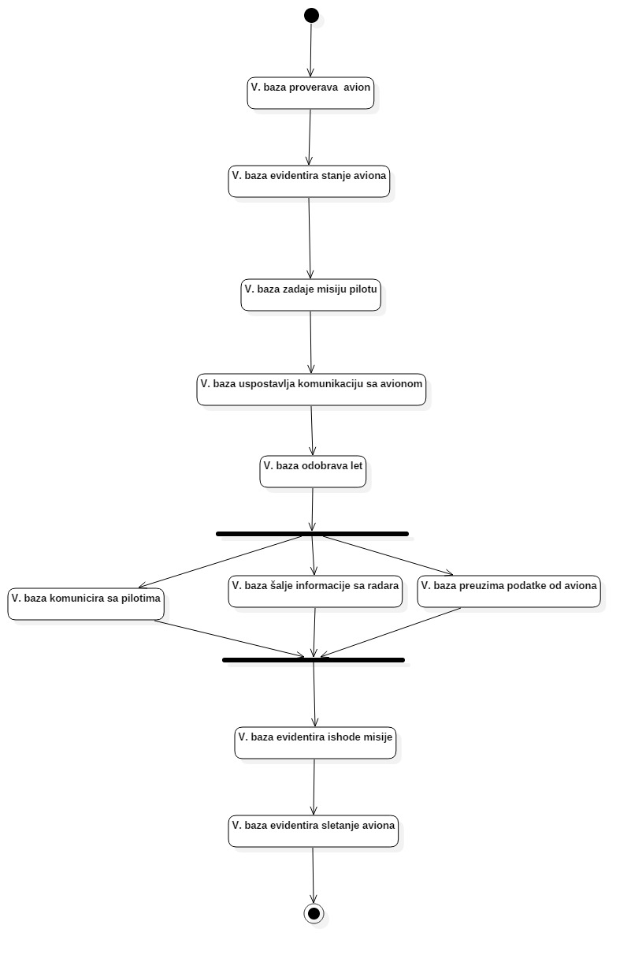

**Slika 26: Dijagram aktivnosti – Vazduhoplovna baza**

## Dijagram stanja

Dijagram stanja predstavlja sva moguća stanja u kojima se mogu nalaziti akteri IS borbenog aviona. Predstavljena su stanja aviona, pilota i rakete na navođenje.

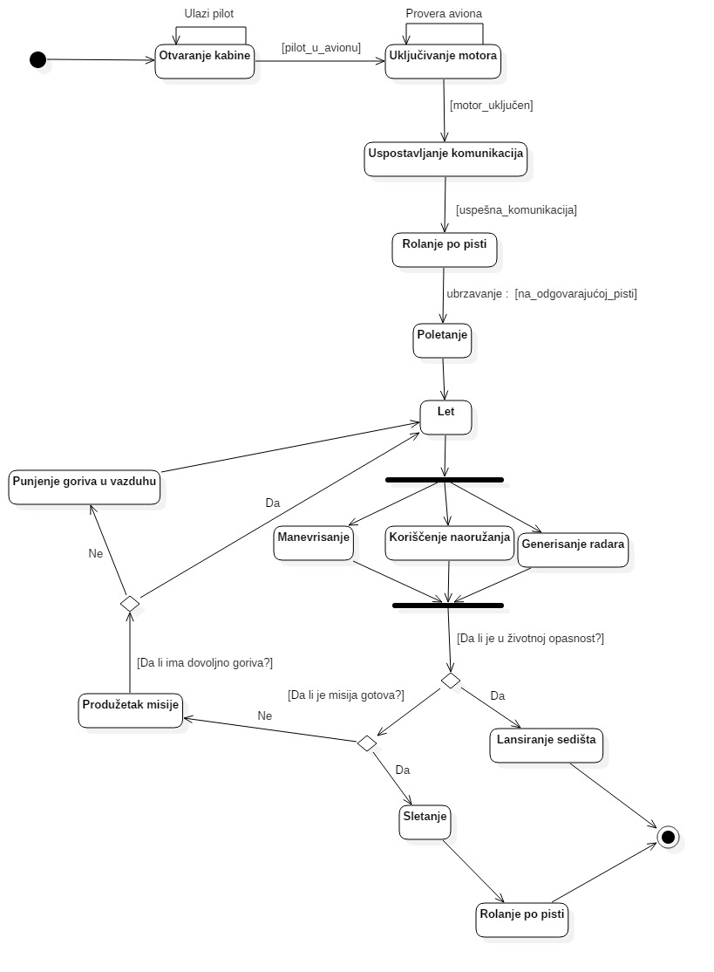

**Slika 27: Dijagram stanja – Avion**

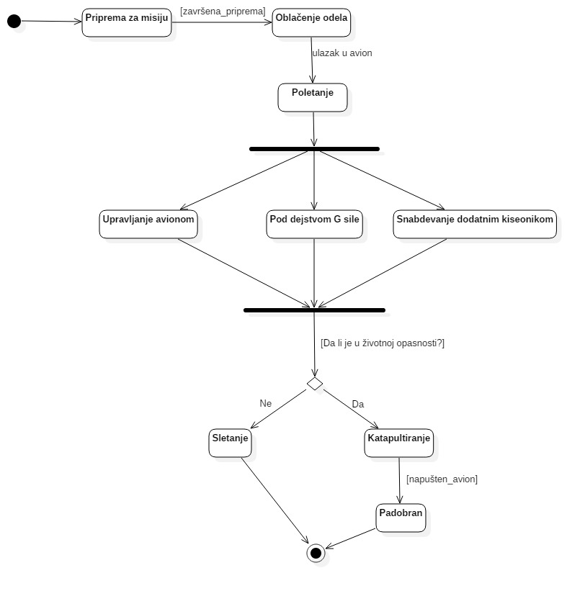

**Slika 28: Dijagram stanja – Pilot**

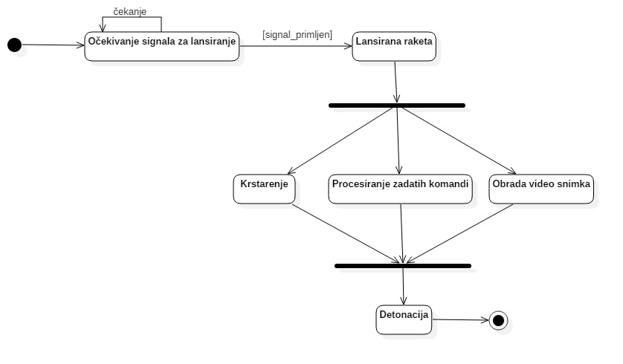

**Slika 29: Dijagram stanja – Raketa na navođenje**

## Dijagram sekvenci

Dijagram sekvenci predstavlja tok događaja korišćenja IS borbenih aviona. Zbog svoje veličine podeljen je na tri slike (slike 30, 31, 32).

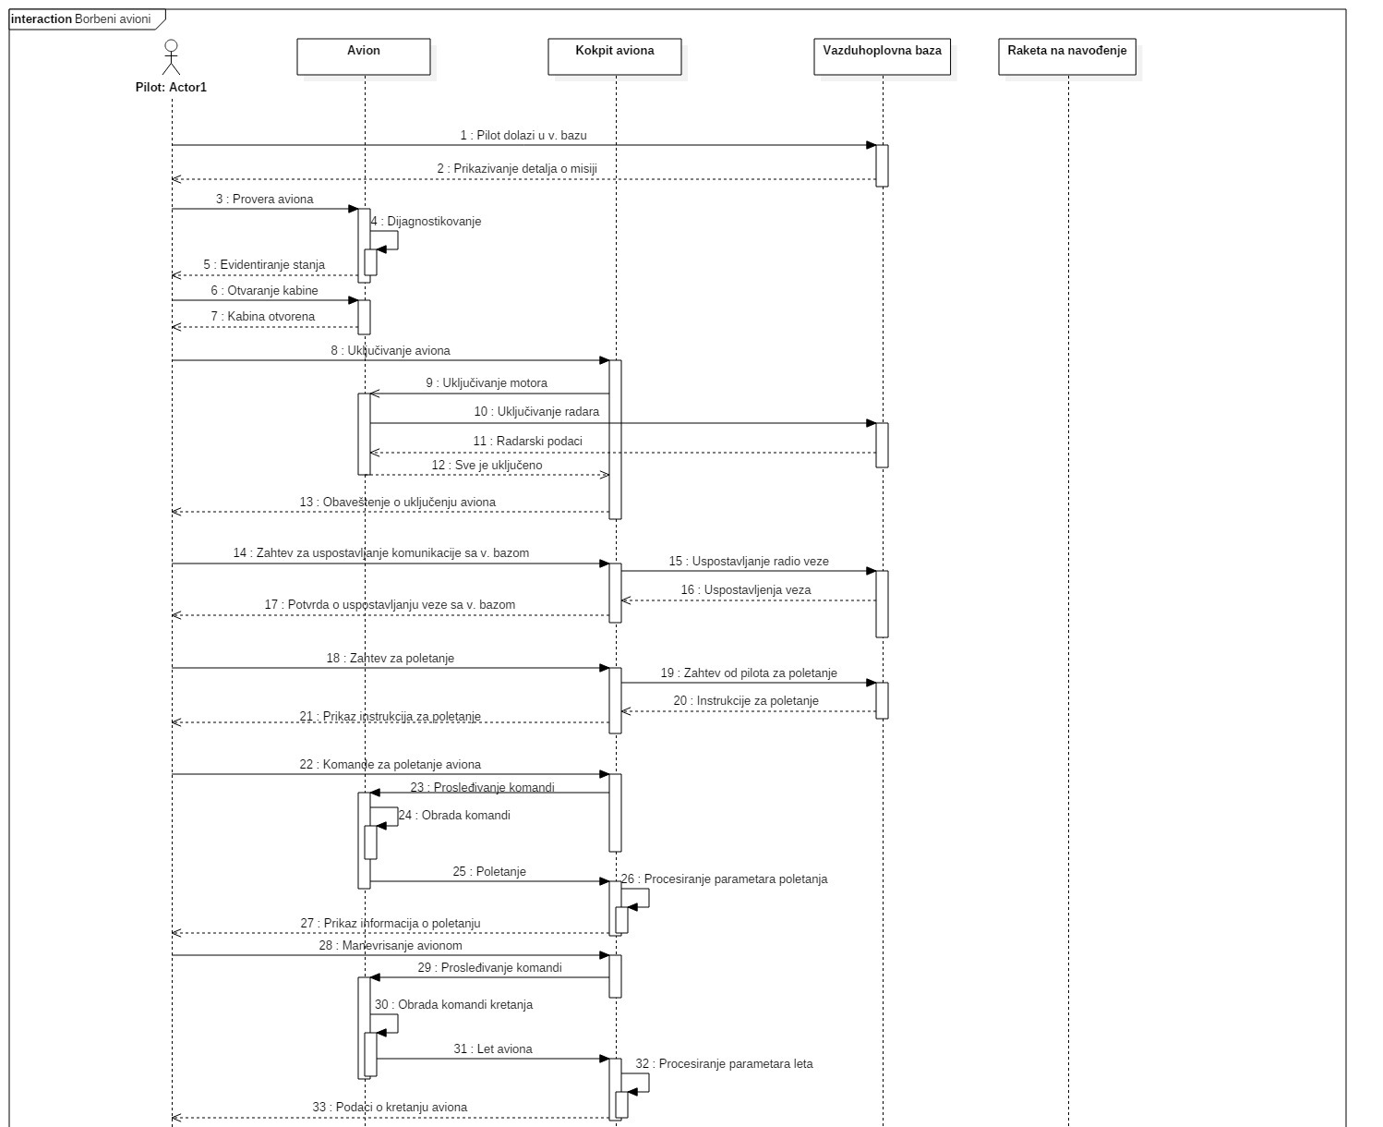

**Slika 30: Dijagram sekvenci, 1/3 – IS borbenih aviona**

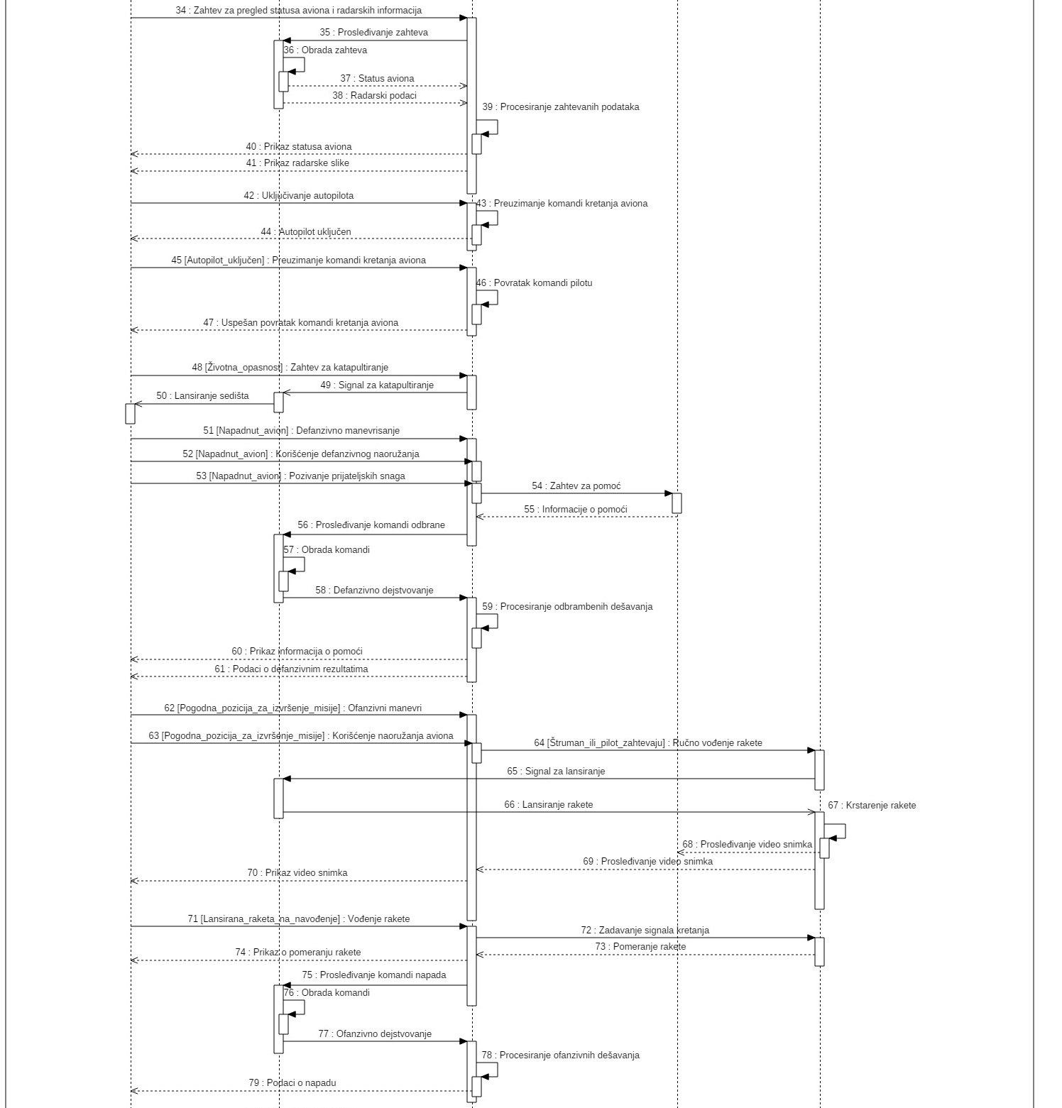

**Slika 31: Dijagram sekvenci, 2/3 – IS borbenih aviona**

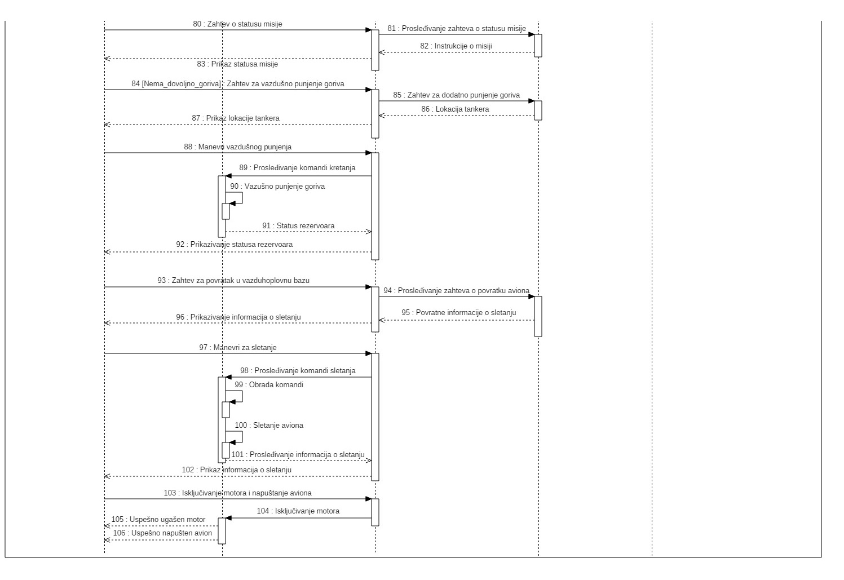

**Slika 32: Dijagram sekvenci, 3/3 –IS borbenih aviona**

## Dijagram kolaboracije

Dijagram kolaboracije predstavlja alternativni prikaz dijagrama sekvenci.

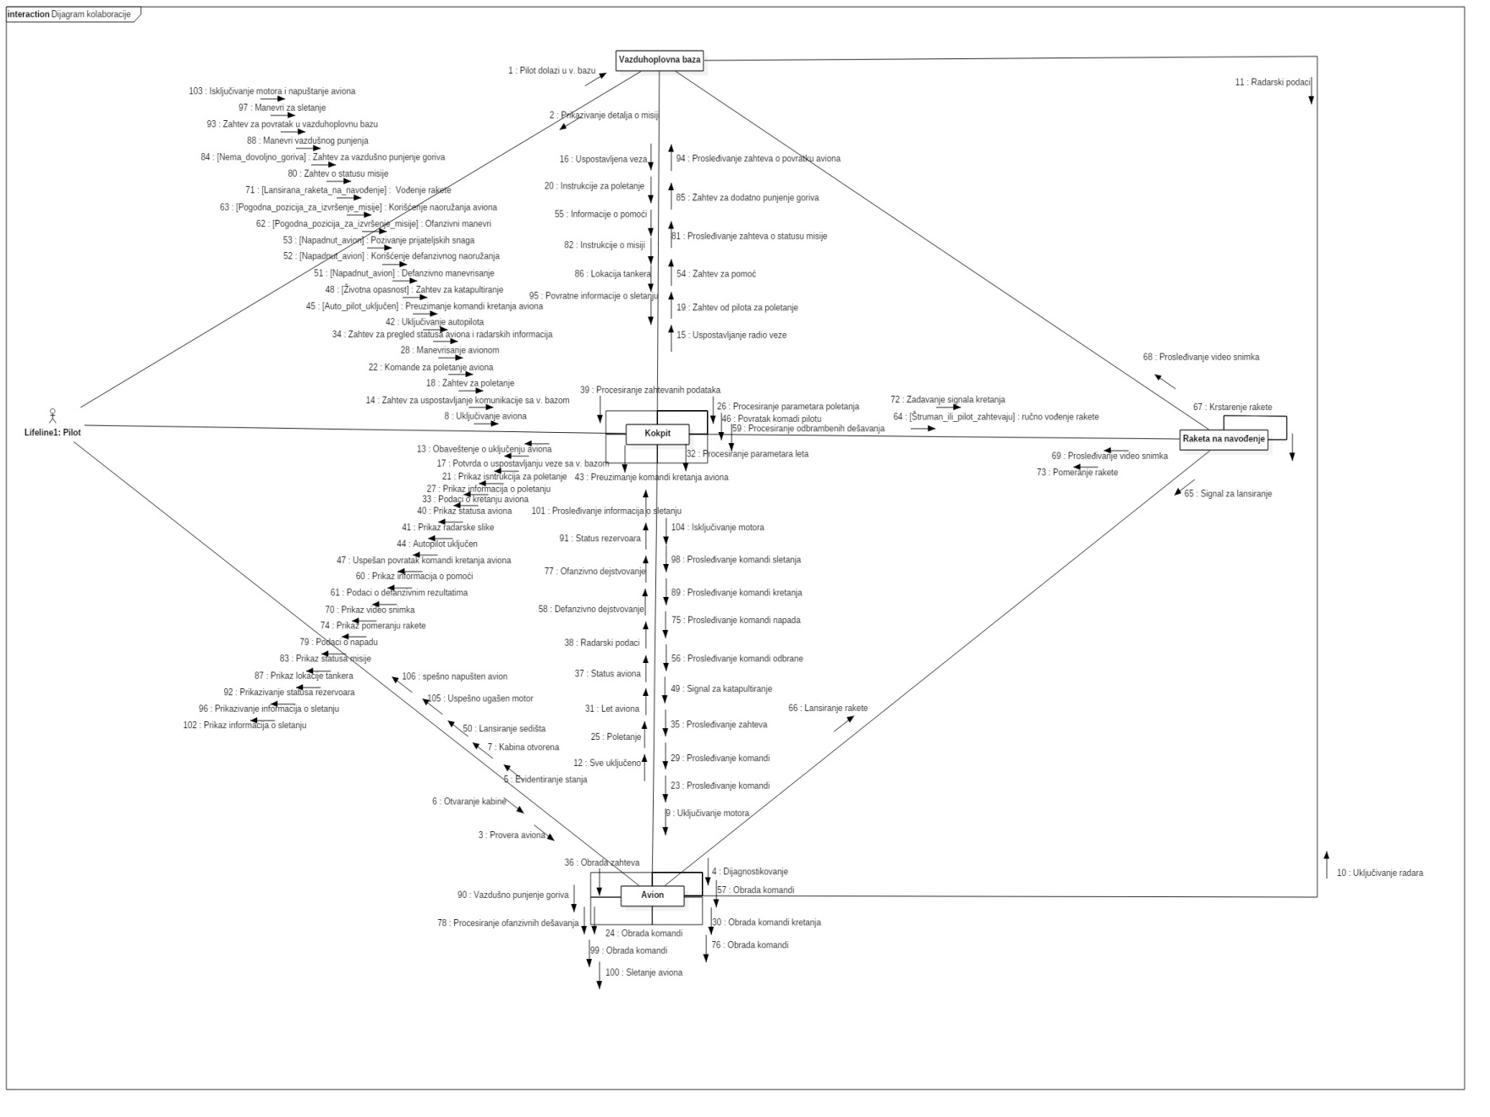

**Slika 33: Dijagram kolaboracije –IS borbenih aviona**

## Dijagram paketa

Dijagram paketa predstavlja grupisanje klasa po zajedničkim karakteristikama, kao i veze između ovih grupa.

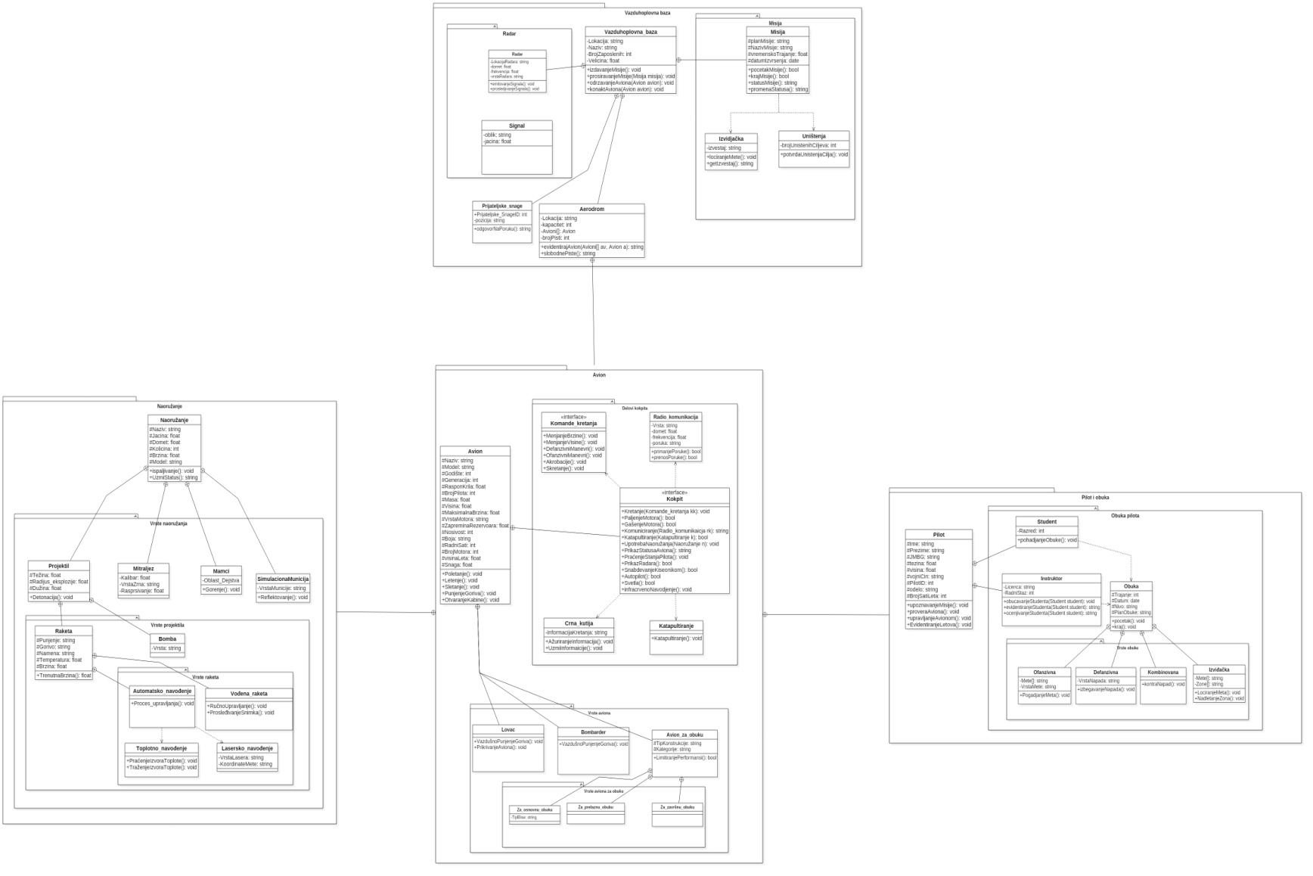

**Slika 34: Dijagram paketa –IS borbenih aviona**